Resolução Guião Lab 05

Alunos: Diogo Silva, Marco Almeida, Rafael Amorim, Ricardo Antunes

**5.1)**

**A** 🡪 O diagrama apresenta alguns serviços de Blogging de forma simplificada.

Existem cinco componentes, 4 dos quais expõem interfaces a outros componentes. O **BlogDataSource** exige um de log que será responsável pela autenticação, portanto requer uma interface **Logger** atribuída pela componente **Log4j**.

O componente **ConversionManagement** fornece 2 interfaces, o **FeedProvider** e o **DisplayConverter**. Este exigirá uma interface para acessar aos dados fornecidos pelo **BlogDataSoure**.

Uma destas interfaces, **FeedProvider**, é requisitada pelo **BroadcastEngine**.

A outra interface, **DisplayConverter**, é requisitada pela componente **BlogViewer**.

**B** 🡪 O componente Apache Log4j é um utilitário baseado em Java para criação de log. Tem como objetivo auxiliar os utilizadores a fazer autenticação no sistema, aqui podemos guardar os registos de interação, processamento de dados, assim o utilizador não precisa criar uma nova de autenticação do zero e simplesmente implementa este módulo. Também serve para depurar.

**C** 🡪 org.apache.logging.log4j

**5.2)**

**A** 🡪 Após analisarmos os exemplos dados no enunciado no tópico Larman, surgiu-nos a ideia de implementar um diagrama relacionado com um aplicativo de eletrónico muito conhecido, nomeadamente **Netflix**, este é um exemplo que implementa uma arquitetura multicamadas.

**Interface do Usuário**

A App Netflix é composta por Python e Php, entre outros. Esta é apresentada em diversas telas e ainda pode carregar ficheiros de vídeo sendo que a empresa compra o Filmes tornando estes privados e com uma excelente qualidade.

**Lógica de Aplicativo e Objetos de Domínio**

A Netflix é uma App em que se efetua o pagamento no momento do registo/ login, no entanto, fornece ao utilizador a oportunidade de experimentar gratuitamente o serviço deles. Esta plataforma permite novas compras (aumentar o número de utilizadores de forma simultânea), Apoio ao Cliente, Classificação, entre outros.

**Serviços Técnicos**

Estrutura sobre a qual o site é construído, bancos de dados, Segurança, entre outros.

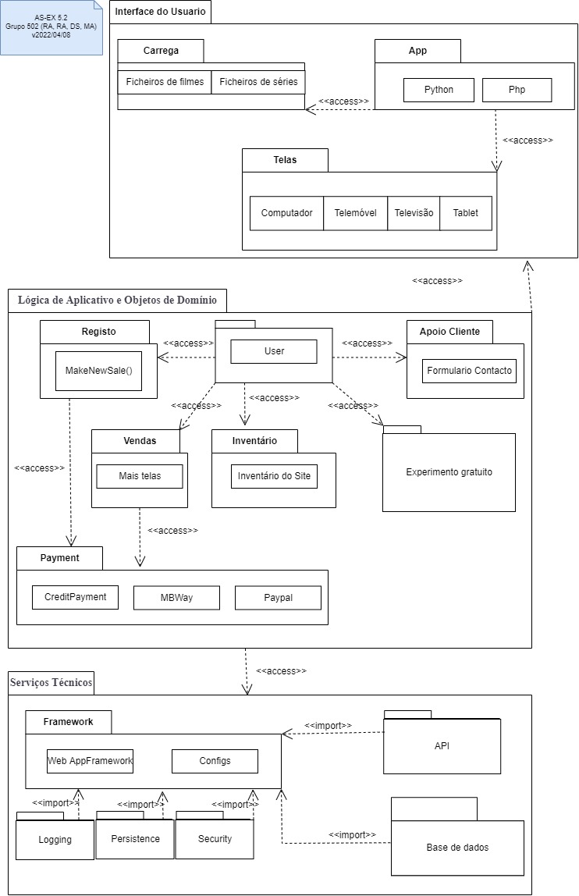 **B** 🡪

**5.3)**

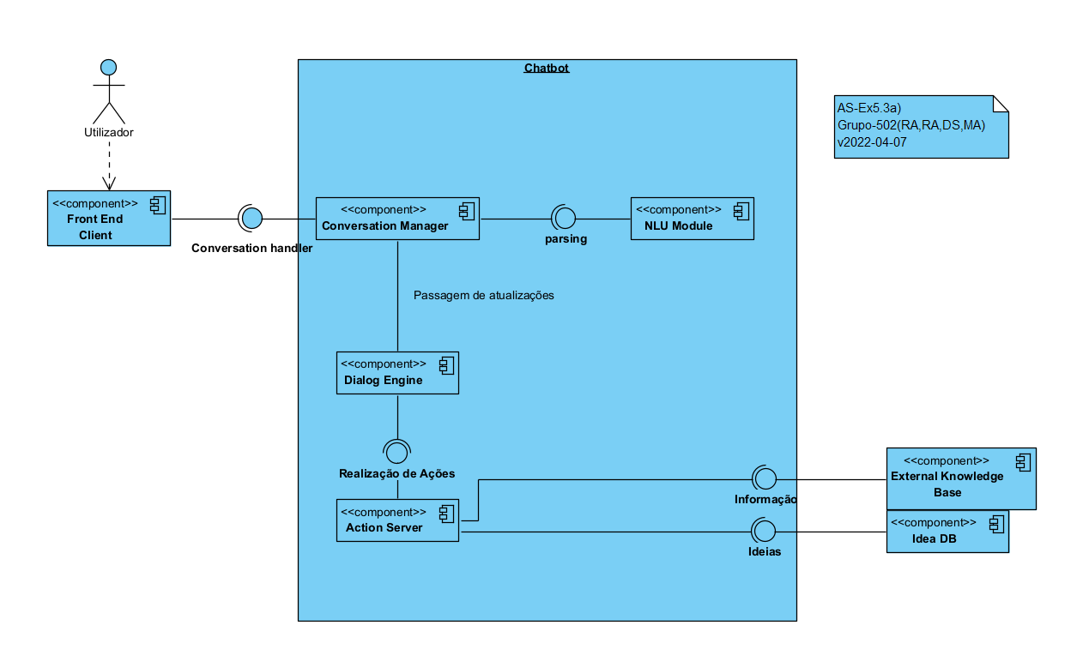 **A** 🡪

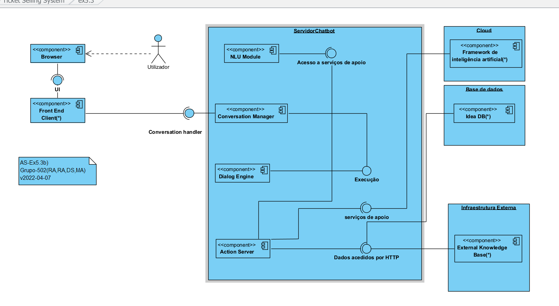 **B** 🡪